**Консультация для родителей (законных представителей)**

**по теме: «Музыкальная школа: плюсы и минусы»**

***Музыкальный руководитель Якименко Г.М.***

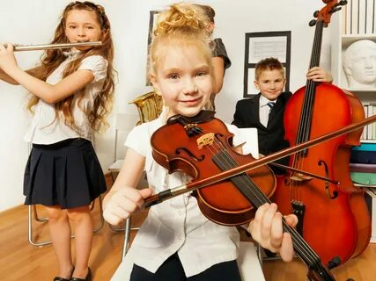

Перед многими родителями стоит вопрос: чем занять свободное время ребенка? И найти нужно что-то, что будет развивать, доброе, вечное, но в то же время что-то интересное, чтобы ребёнку не было скучно. На вопрос «Отдавать ли ребенка в музыкальную школу?» я бы ответила «Да!». Ведь занятия музыкой развивают, расширяют кругозор и прививают чувство прекрасного. Музыкальные школы предлагают богатый выбор инструментов для обучения: духовые, струнные, клавишные, ударные. Но прежде, чем выбрать инструмент, ответьте себе на несколько вопросов:

• Нравится ли ребенку инструмент?

• Готов ли он физически для этого инструмента (баян, аккордеон требуют определенной физической подготовки)?

• Готовы ли вы слушать звуки этого инструмента каждый день, при том, что первые несколько лет чистого исполнения вы не услышите?

Если ответы по всем пунктам положительные, то в добрый путь! 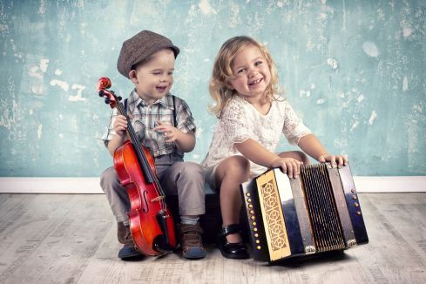

МИНУСЫ МУЗЫКАЛЬНОЙ ШКОЛЫ, о которых нужно знать:

— Человеческий фактор. Многие занятия проходят не в группах, а один на один с учителем, поэтому к выбору наставника нужно отнестись с особой тщательностью. Музыка — дело тонкое и легко дается не всем, а неподходящий преподаватель может убить в ребенке любовь к музыке и развить комплексы.

— Большая нагрузка. Занятия в музыкальной школе - это ежедневный труд. Помимо школы, ребенку нужно заниматься по несколько часов в день дома. Плюс подготовка к выступлениям и экзаменам.

— Скука. Разучивание гамм и этюдов вряд ли приведет кого-то в восторг. Да и классические музыкальные произведения вкусам школьников не всегда соответствуют. До классики еще нужно дорасти.

— Проблемы со здоровьем. Нерегулярное питание, стрессы во время концертов и экзаменов могут привести к сбою пищеварительной системы и ослаблению иммунитета.

ПЛЮСОВ МУЗЫКАЛЬНОЙ ШКОЛЫ более чем достаточно. Дети этих плюсов обычно не видят в силу возраста, но о них непременно должны знать родители, которые задумываются о музыкальной школе для своего ребенка:

+ Развитие музыкального слуха и постановка голоса. Без этого не обойтись будущему артисту, но даже если ваш ребенок не планирует связать свою жизнь с музыкой, умение чисто и хорошо петь ему точно не помешает.

+ Повышение уровня культуры. Ребенок получит знания о музыкальных направлениях, композиторах, истории музыки.

+ Развитие усидчивости и трудолюбия, умения распределять свое время. Без этих качеств успешно учиться в музыкальной школе, в общеобразовательной школе, да и просто жить практически невозможно.

+ Рост уровня интеллекта и развитие речи. Игра на музыкальных инструментах развивает мелкую моторику, что положительно влияет на речевую деятельность. Доказано, что дети, которые занимаются музыкой, опережают сверстников в развитии: они лучше и быстрее читают, грамотнее говорят, лучше воспринимают и обрабатывают информацию. Музыкантам легче даются иностранные языки: натренированная память и хороший слух помогают быстро запоминать иноязычные конструкции. У ребенка равномерно развиваются оба полушария мозга, т.к. на музыкальном инструменте играют двумя руками. Все это ведет к общему росту уровня интеллекта.

+ Повышение уверенности в себе. Постоянное участие в концертах помогает ребенку раскрыться и справиться со страхом публичных выступлений. А чем не плюс попросить свое чадо сыграть, к примеру, на скрипке, если гости долго не уходят? Таким образом, раздумывая, отдавать или не отдавать ребёнка в музыкальную школу, родители должны склоняться к первому варианту, а учителя в музыкальной школе должны стремиться сделать игру на музыкальном инструменте неотъемлемой частью жизни современных детей. Этому способствуют и школьные ансамбли, и оркестры, а также концерты, главными участниками которых являются дети.

Музыкальная школа – это увлекательно, полезно и интересно. Там ваш ребенок сможет углубиться в прекрасный мир музыки и искусства.